Curriculum Vítae

Nombre: Jonathan Tello Navea
Rut: 18.971.817-9
Dirección: Faustino Sarmiento #3625 pobl. O’higgins, Calama
Teléfono: 76240796
Email: jonny.jt69@gmail.com
Fecha de nacimiento: 25 de febrero de 1995
Nacionalidad: Chilena
Situación militar: al día
Licencia de conducir: Clase B

  - Educación

2001- 2008: Educación Básica Kamac Mayu
2009- 2013: Educación Media Cesario Aguirre G.
- Técnico en Mecánica Industrial
  - Experiencia Profesional
2012-2012: Dual mecánico en maestranza Farenor
2012-2013: Ayudante en maestranza Farenor
2013-2013: Dual mecánico en Codelco Chuquicamata
2014-2014: Práctica profesional en Codelco Chuquicamata
2014-2015: Mecánico M1 Esav Chile división Zaldívar servicios Mantención primario, Apilado y terciario (Parada de planta)
2016 – Actual: Mecánico molinos SAG, BOLAS Y BARRAS empresa JCM INGENERIA (Paradas de planta) Divisiones:
- Sierra Gorda
- El peñón
- Candelaria
- Alto norte
- Antapacay (Perú)
- Constancia (Perú)
- Antamina (Perú)
- Las bambas (Perú)
- Cerro corona (Perú)
- Chinalco (Perú)
- San Cristóbal (Bolivia)
Puestos de trabajo:
Señalero
Mecanico
Mecanico lider

Otros.
Conocimientos en Microsoft office nivel usuario
Conocimientos en informática nivel usuario
Conocimientos mecánica automotriz vehículos livianos

DISPONIBILIDAD PARA TRABAJAR POR TURNOS.
DISPONIBILIDAD PARA TRASLADARCE A OTRAS CIUDADES.



CERTIFICADO DE TÍTULO TÉCNICO PROFESIONAL

Certifico que don(ña) JONATHAN SISGIFREDO TELLO NAVEA, RUN
18971817-9, obtuvo el TÍTULO DE TÉCNICO DE NIVEL MEDIO EN MECÁNICA INDUSTRIAL, en el establecimiento educacional LICEO POLITECNICO CESAREO AGUIRRE G., comuna de CALAMA, DE ANTOFAGASTA.

El referido Título de Técnico de Nivel Medio se encuentra registrado en la SECRETARÍA REGIONAL MINISTERIAL DE EDUCACIÓN - REGIÓN DE ANTOFAGASTA según consta en el Registro Nº 20092 de fecha 17/06/2014, de 2014

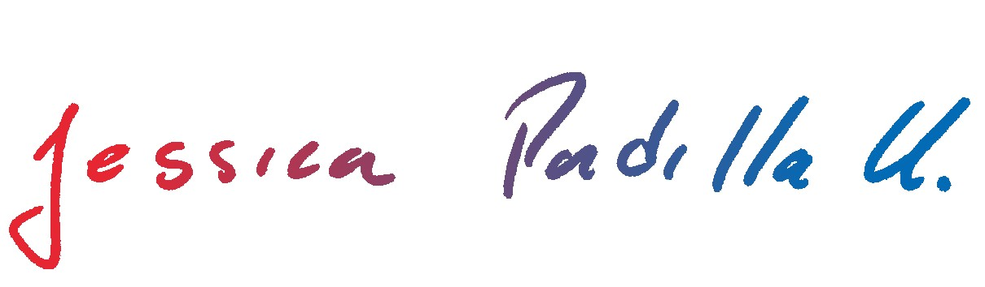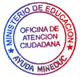
Jessica Padilla U. Coordinadora
Unidad Nacional de Registro Curricular

Código de Verificación
Nº f1966923-c5ca-4784-9a31-42fe3b45a326

Firma Electrónica Avanzada - Escanear para Validar
Fecha de Emisión: 22 de enero de 2016
La validez de este documento está dada por su código de verificación (Art. 2º de la Ley Nº19.799). Está permitido fotocopiar este documento si se requiere presentar en más de una institución, empresa o lugar que lo haya requerido. (v1.10.0)

Call Center 600 600 26 26 www.ayudamineduc.cl 1 de 1
